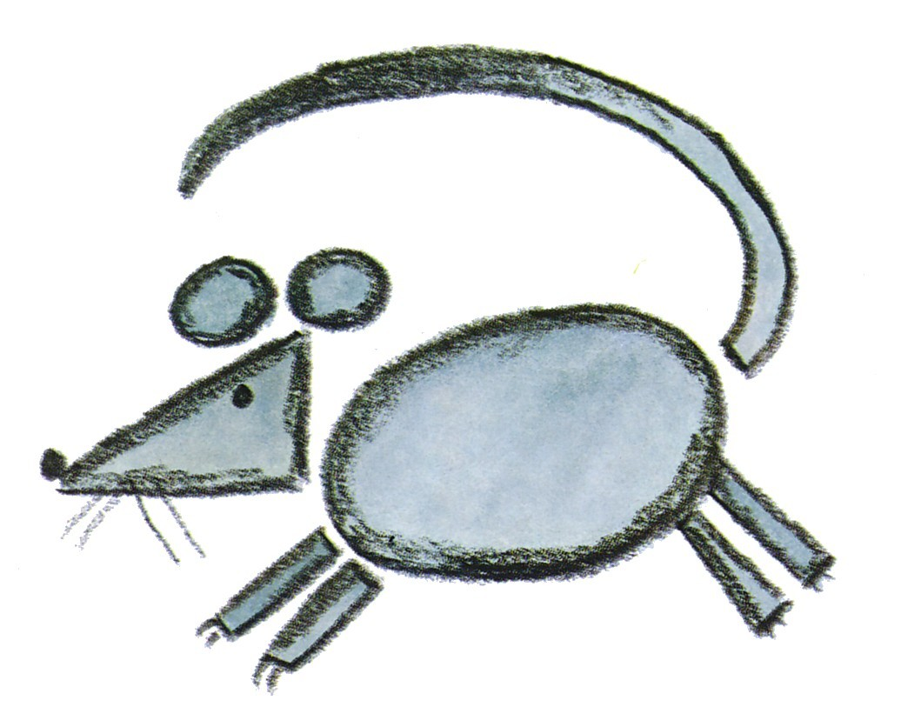
DISCIPLINE | MATHEMATIQUES
Objectif | Discrimination visuelle  Trouver l’élément manquant.  Travail préalable :  Nommer et décrire les différentes parties. Utiliser du vocabulaire spatial pour les situer les unes par rapport aux autres.  Jeu avec les illustrations plastifiées pour trouver la partie manquante.  Jeu de puzzle pour reconstituer l’image de la souris.
Consigne : | Consigne : dans chaque carte, trouve et dessine ce qui manque à la souris.
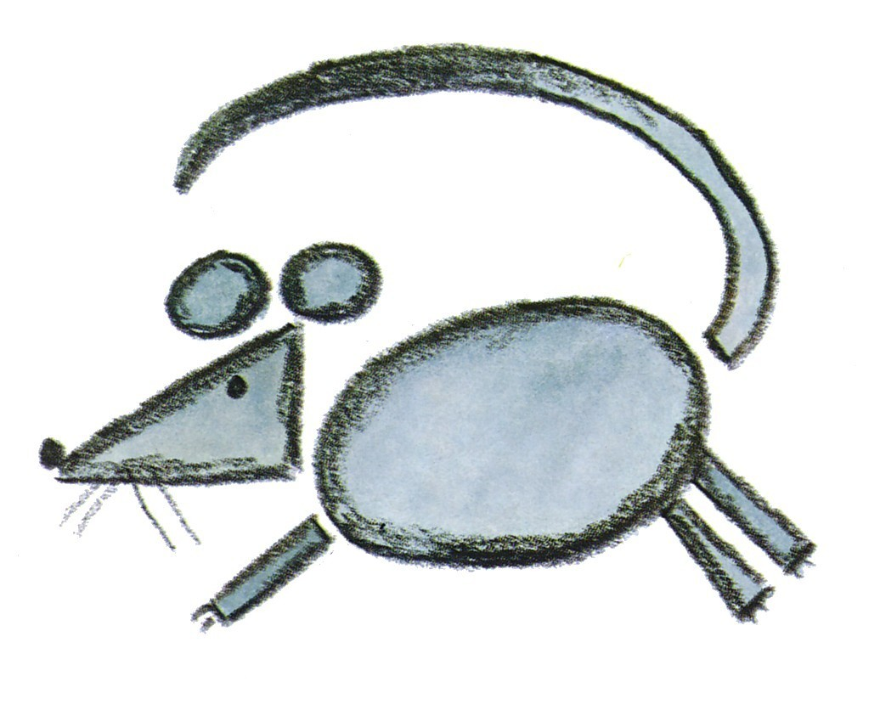
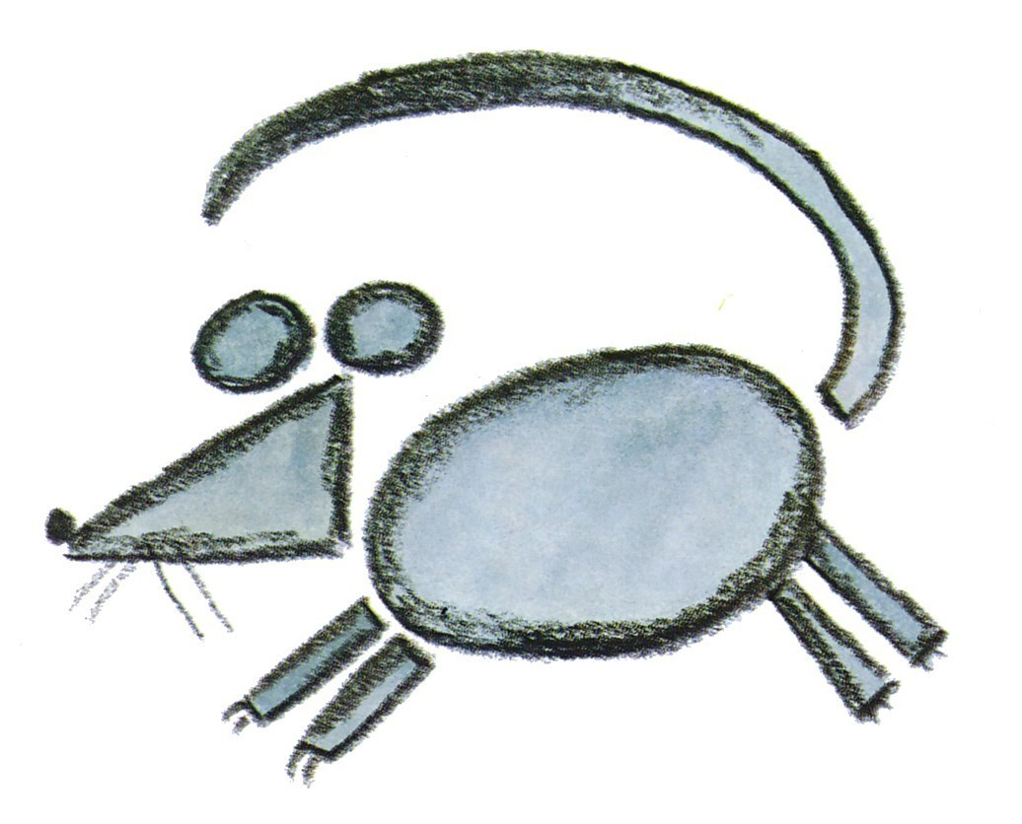
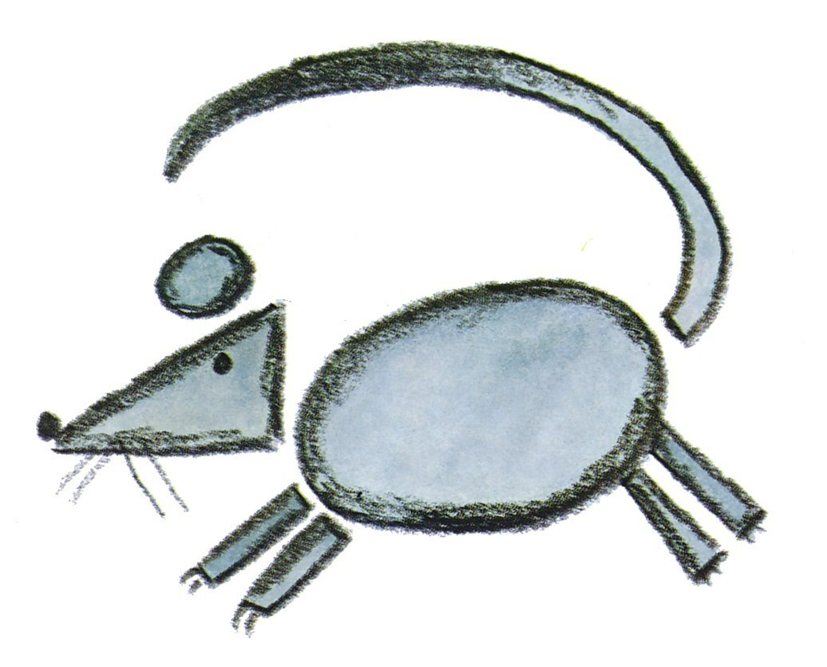
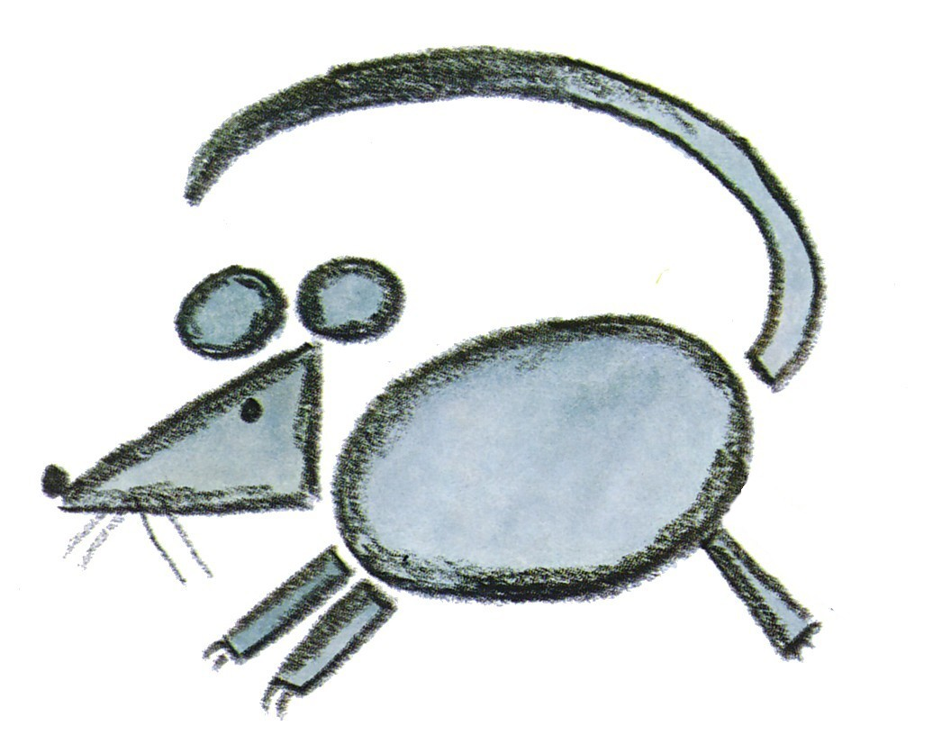
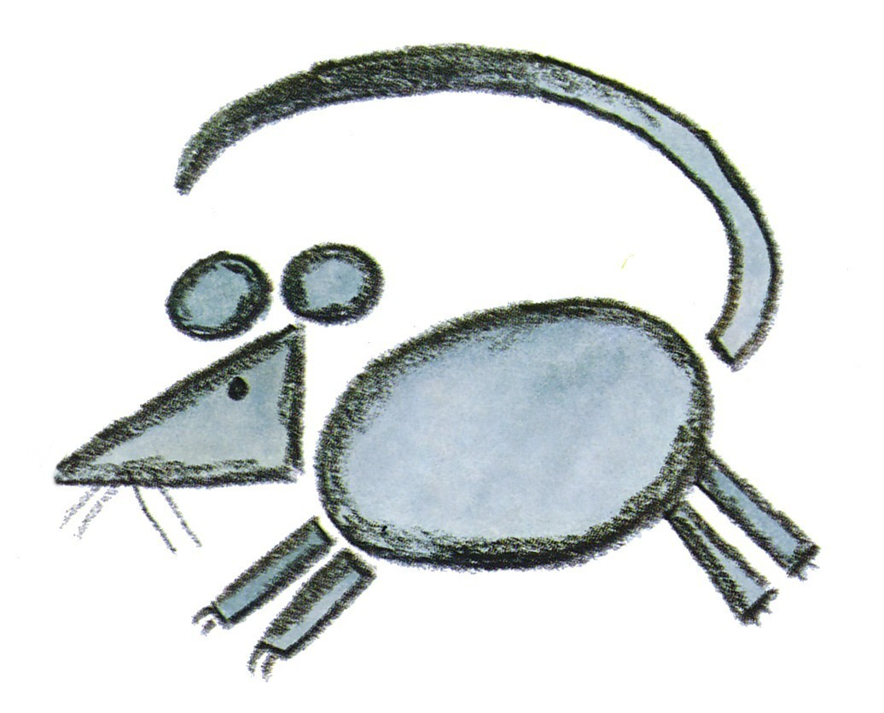
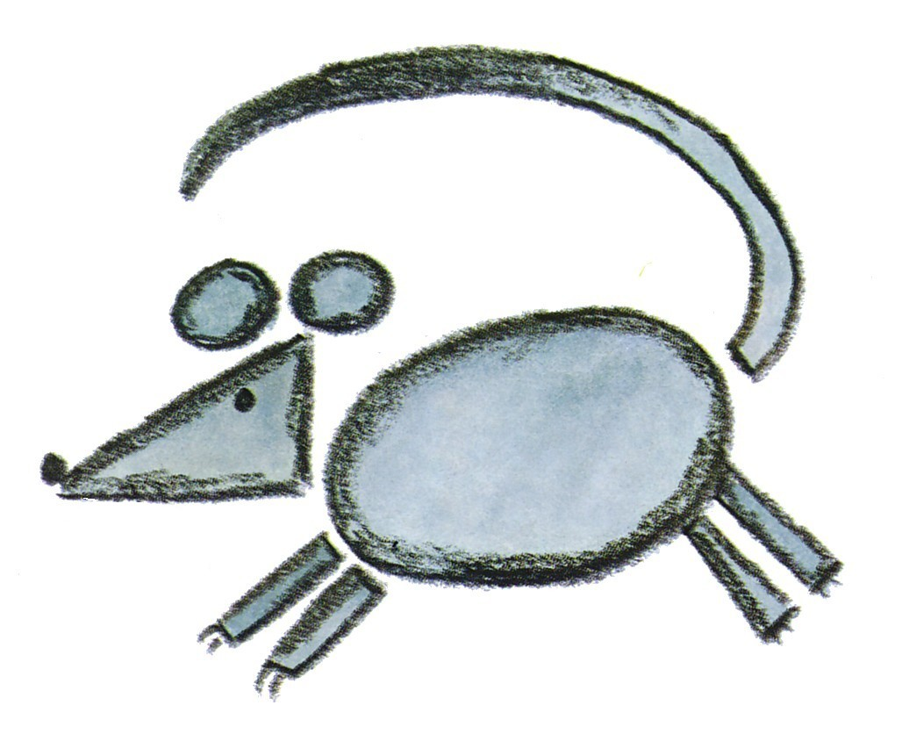

Date : Prénom :
MS

